**‘식신e-식권’ 도입 기업, 점심 굶는 직장인 줄었다**

2018-08-21 18:32

<http://www.ajunews.com/view/20180821183101036>

식신 식권에 대해 직원들 반응 최고입니다. 음식점 뿐 아니라 네일샵. 미용실. 필라테스. 빵집 등 직원들 활용도가 높아요.

-------------------------------------------------------------------------

기업들의 모바일식권 도입 후 직장인들이 점심을 굶지 않고 건강을 챙기는 것으로 나타났다.   
  
21일 푸드테크 플랫폼 기업 식신에 따르면, 모바일 식권인 ‘식신e-식권’을 도입한 사업장을 분석한 결과 직원들의 일 평균 식대 지출 금액은 6920원으로 평균 수치인 6230원보다 약 700원 가량 높은 것으로 나타났다.  
  
이는 배부된 식권을 사용하지 않으면 미사용금액이나 잔액 반환이 어렵기 때문에 대부분 높은 금액의 식사를 선택했다는 분석이다.  
  
특히 저녁 식사의 경우 평균 7580원을 사용하는 것으로 나타나 점심에 비해 상대적으로 더 많은 식대비를 지출했다.

식신e식권 플랫폼을 이용하고 있는 KB생명보험의 관계자는 “식신e식권 플랫폼을 도입 전에는 점심을 거르거나 간식으로 떼우는 직원들이 많았는데, 식신e식권 도입후 다양한 종류의 식당에서 자유롭게 식사를 할 수 있게 돼 직원들의 만족도가 높아졌다”며 “또한 식사 관리도 유연하게 할 수 있게 됐다”고 전했다.   
  
안병익 식신 대표는 “앞으로도 보다 편리하고 건강한 한끼를 위해 기술개발과 가맹점확대에 힘쓸 것”이라고 말했다.   
  
한편 식신e식권은 전국 3000여곳의 가맹 점포를 보유하고 있고, 식당 외 베이커리나 카페, 프랜차이즈 레스토랑도 이용이 가능하다.

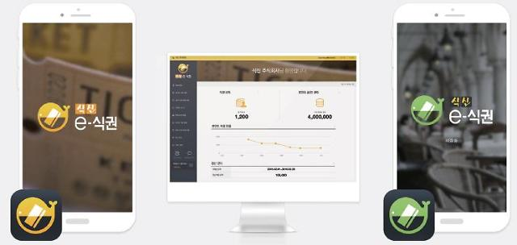

식신e식권 플랫폼 이미지.[사진= 식신]